Задание № 11 «Загрузка сайта на хостинг» 1

Задание № 11 «Загрузка сайта на хостинг»
Зати на сайт HOSTLAN (Рисунок 1).
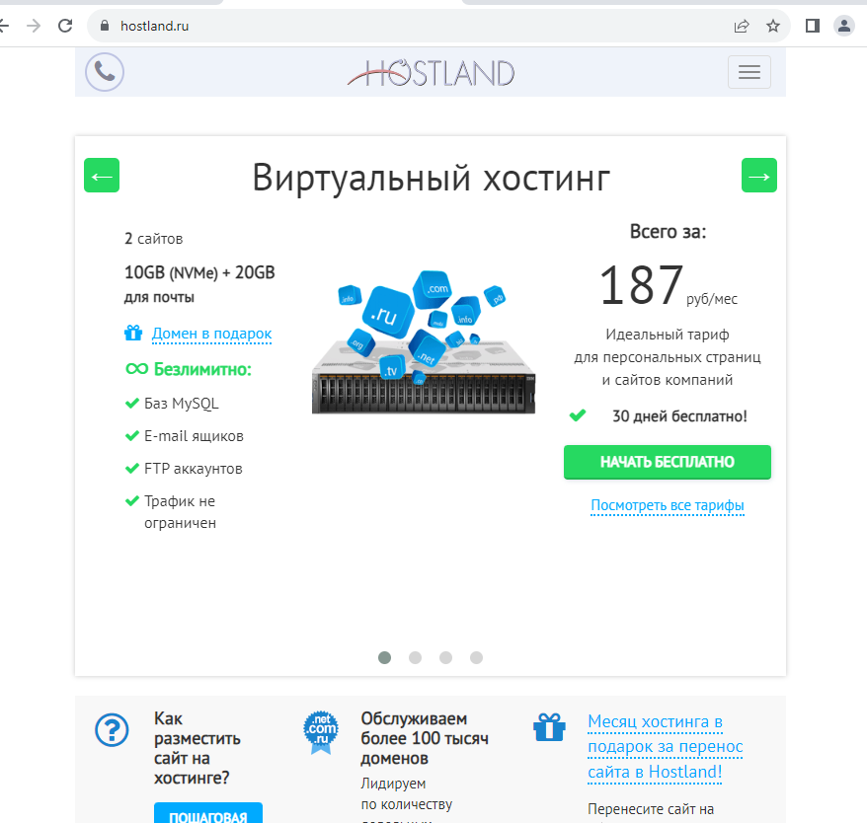
Рисунок 1 - Главная страница сайта
После захода на сайт хостинга в правом левом углу нажимаем на кнопку “Войти” (Рисунок 2).

Рисунок 2 – Вход
Переносим файлы (Рисунок 3).
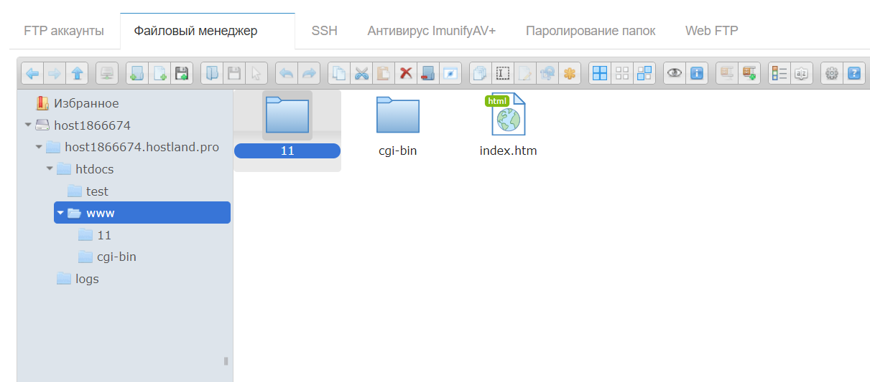
Рисунок 3 – Перенесённая папка
После перехода по ссылке открывается сайт. Загрузка сайта на хостинг прошла успешно (Рисунок 4).
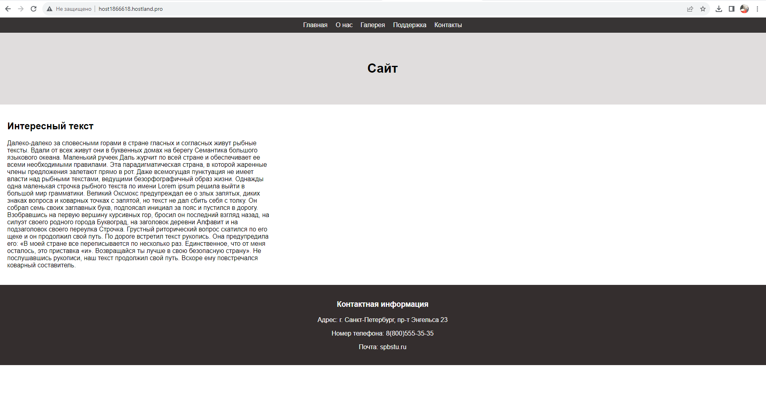
Рисунок 4 – Сайт

